新竹縣不動產仲介經紀商業同業公會

地 址：新竹縣竹北市嘉興路338巷30號
聯絡人：李彥慧
電 話：03-6684977
傳 真：03-6684083

受文者：本會各會員公司
速別：普通件
發文日期：中華民國110年03月22日
發文字號：110年竹縣仲字第 02號
附件:第21屆傑出金仲獎楷模推薦辦法

主旨：全聯會舉辦第21屆傑出金仲獎楷模表揚，檢送相關辦法並請於110年5月14日以前(以郵戳為憑)備齊資料送至本會祕書處，逾期不予受理。
說明：
- 函轉全聯會相關函件供參。
- 本會收件截止日期:110年5月14日(五)下午17點前收件為止(以郵戳為憑)。
- 本會評選日期:110年5月21日(星期五)，下午16:30假新竹縣不動產仲介公會會館舉行。
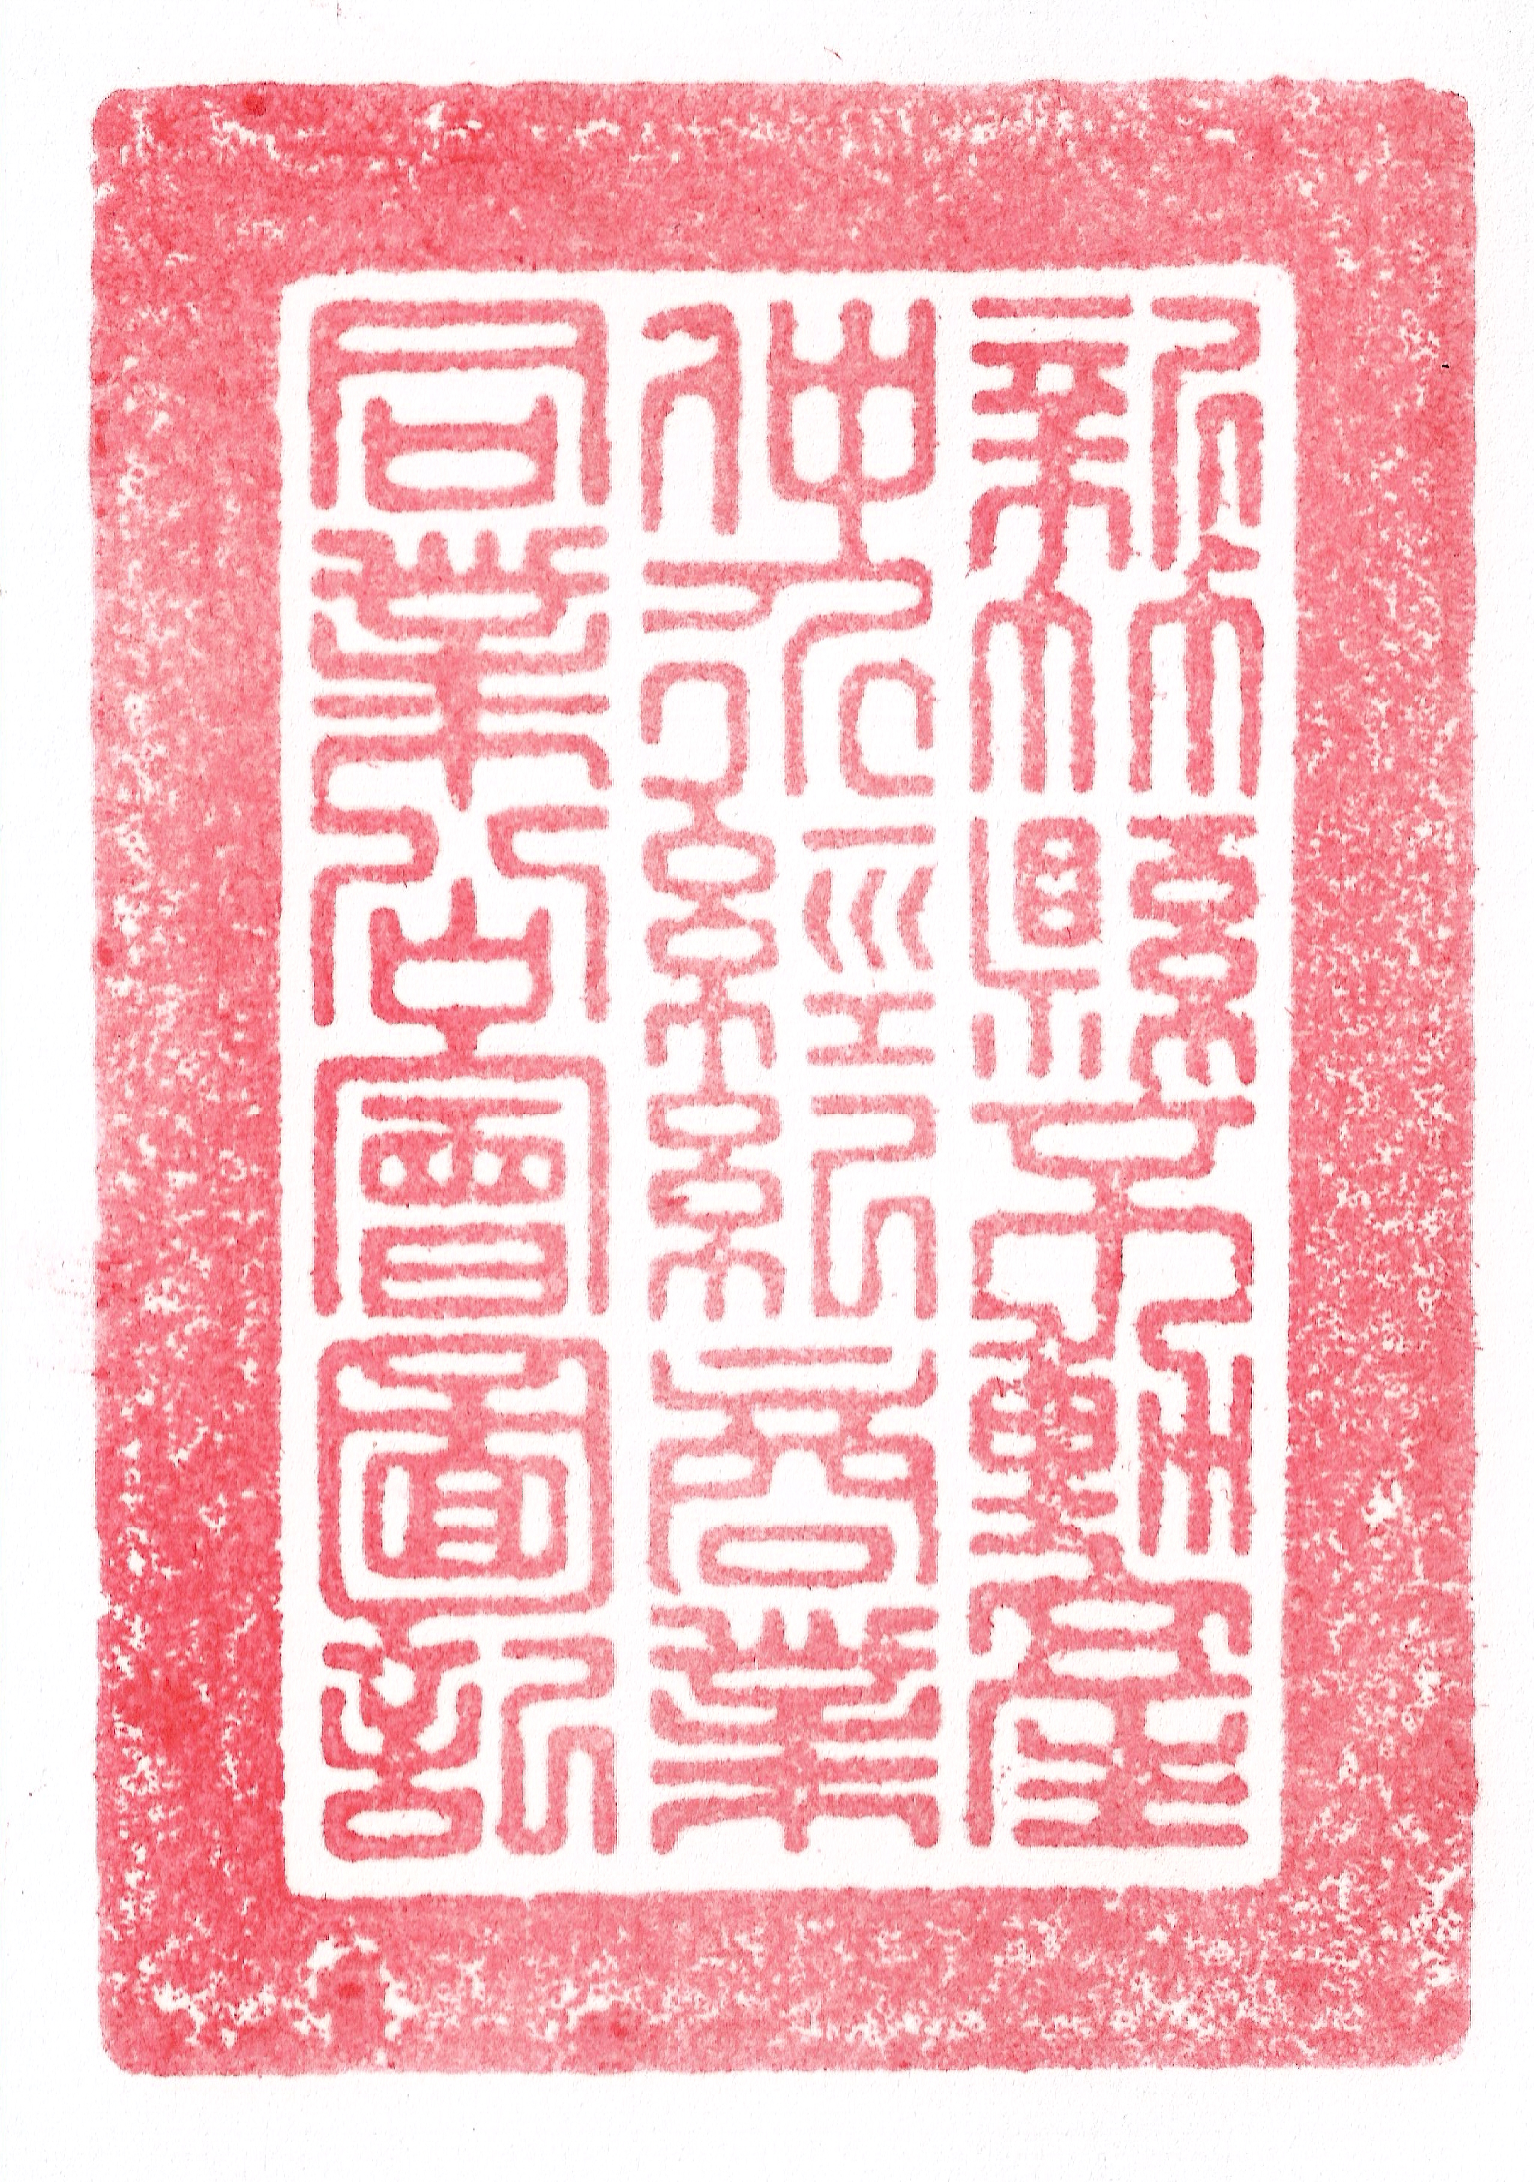
正本:本會各會員公司
副本:本會秘書處
理事長 鄭煒騰

